Кировское областное государственное профессиональное образовательное автономное учреждение  
«Нолинский политехнический техникум»

МЕТОДИЧЕСКИЕ РЕКОМЕНДАЦИИ   
по выполнению лабораторно-практических работ (занятий)

по учебному предмету   
Астрономия

(общеобразовательный цикл)

Преподаватель дисциплины: Е.В. Куклина

Нолинск, 20\_\_ г.

**Рассмотрено**

и рекомендовано к применению

на заседании методического объединения

общеобразовательных дисциплин

протокол №\_\_\_ от \_\_\_\_\_\_\_\_\_\_\_ 20\_\_ г.   
Председатель: \_\_\_\_\_\_\_\_\_\_\_\_\_\_

**Утверждено:**

«\_\_\_» \_\_\_\_\_\_\_\_\_\_\_ 20\_\_ г.

Зам.диретора по УР\_\_\_\_\_\_\_\_\_\_\_\_\_\_Е.В.Белых

Данные методические рекомендации предназначены для обучающихся техникума при выполнении самостоятельной работы по дисциплине Астрономия (общеобразовательный цикл).

В методических рекомендациях представлены различные виды самостоятельной работы, даны указания по их выполнению.

ПРАКТИЧЕСКАЯ РАБОТА №1

**Исследование картографических сервисов «Космос» и описание достижений в этой области**

**ЦЕЛЬ:** формирование осознания роли отечественной науки в освоении и использовании космического пространства и развитии международного сотрудничества в этой области сформированность собственной позиции по отношению к физической информации, получаемой из разных источников.

**ПЕРЕЧЕНЬ ОБОРУДОВАНИЯ:** ручка, ПК\смартфон, доступ в Интернет, карты географического атласа.

**ЗАДАНИЯ И ИНСТРУКЦИИ ПО ВЫПОЛНЕНИЮ**

1. Используя ресурсы сети Интернет(https://cosmos-online.ru/news), изучите структуру и содержание сайта «МКС онлайн».

Выпишите основные события за начало 2020 года , опубликованные на сайте в разделе «Новости космоса и астрономии».

|  |  |  |
| --- | --- | --- |
| Дата публикации | Название статьи | Основная информация |

1. Найдите информацию о большом адронном коллайдере (бак). Ниже представлен текст о структуре бак. Вставьте недостающие слова и поясните астрофизические основы наблюдаемых явлений:

\_\_\_\_\_\_\_\_\_\_\_\_\_\_\_\_\_\_,\_\_\_\_\_\_\_\_\_\_\_\_\_\_\_\_\_\_\_\_ Земля вблизи от женевы поднимается на 25 см, увеличивая протяженность бак на 1 мм и изменяя энергию пучка на 0,02%. Экспериментаторы должны учитывать этот эффект: необходимо контролировать энергию пучка с точностью до 0,002%

1. Заполните таблицу, охарактеризуйте специфику информации, получаемой с использованием указанных детекторов:

|  |  |  |
| --- | --- | --- |
| **Название детектора** | **Назначение** | **Значение исследований для астрономии** |
| LHC | Ускоритель заряженных частиц на встречных пучках, предназначенный для разгона протонов и ионов свинца и изучения продуктов их соударений.  Главная задача Большого адронного коллайдера - достоверно обнаружить хоть какие-нибудь отклонения от Стандартной модели и, как следствие, открытие Новой физики (Физики за пределами Стандартной модели), которая позволит нам лучше понимать строение Вселенной. |  |
| CMS |  | Выяснение природы тёмной материи поможет решить проблему скрытой массы, которая, в частности, заключается в аномально высокой скорости вращения внешних областей галактик. |
| LHCb |  |  |
| ATLAS |  |  |

ПРАКТИЧЕСКАЯ РАБОТА №2

**Описание особенностей планет Солнечной системы**

**ЦЕЛЬ:** Научиться определять положение и перемещение планет на звездной карте. Выявлять условия видимости планет в соответствии с их положением относительно Солнца.

**ПЕРЕЧЕНЬ ОБОРУДОВАНИЯ:** подвижная карта звездного неба, астрономический календарь, планетурий (прибор для демонстрации видимого и истинного движения планет), фотографии Солнца, планет и их крупных спутников, циркуль, транспортир, линейка, калькулятор

**КРАТКИЕ ТЕОРЕТИЧЕСКИЕ СВЕДЕНИЯ**

Видимое перемещение планет среди звезд является проекцией истинного движения планет на небесную сферу. Кроме того, из-за взаиморасположения Земли, Солнца и планеты, выявляются разные условия для наблюдения этой планеты. Особые взаиморасположения планеты, Земли и Солнца называется *конфигурациями*. По отмеченной траектории движения планеты на звездной карте несложно определить точки конфигураций. С помощью подвижной карты звездного неба наглядно выявляются условия для наблюдений в этих точках (моменты восхода, захода, кульминации, азимуты восхода и захода, высота над горизонтом в кульминации).

*Большой осью*[*эллипса*](https://ru.wikipedia.org/wiki/%D0%AD%D0%BB%D0%BB%D0%B8%D0%BF%D1%81) называется его наибольший диаметр — отрезок проходящий через центр и два фокуса. Большая полуось составляет половину этого расстояния и идёт от центра эллипса через фокус к его краю.

[*Эксцентрисите́т*](https://ru.wikipedia.org/wiki/%D0%AD%D0%BA%D1%81%D1%86%D0%B5%D0%BD%D1%82%D1%80%D0%B8%D1%81%D0%B8%D1%82%D0%B5%D1%82)— числовая характеристика [конического сечения](https://ru.wikipedia.org/wiki/%D0%9A%D0%BE%D0%BD%D0%B8%D1%87%D0%B5%D1%81%D0%BA%D0%BE%D0%B5_%D1%81%D0%B5%D1%87%D0%B5%D0%BD%D0%B8%D0%B5). Эксцентриситет характеризует «сжатость» орбиты. Эксцентриситет [инвариантен](https://ru.wikipedia.org/wiki/%D0%98%D0%BD%D0%B2%D0%B0%D1%80%D0%B8%D0%B0%D0%BD%D1%82_(%D1%84%D0%B8%D0%B7%D0%B8%D0%BA%D0%B0)) относительно движений плоскости и [преобразований подобия](https://ru.wikipedia.org/wiki/%D0%9F%D1%80%D0%B5%D0%BE%D0%B1%D1%80%D0%B0%D0%B7%D0%BE%D0%B2%D0%B0%D0%BD%D0%B8%D0%B5_%D0%BF%D0%BE%D0%B4%D0%BE%D0%B1%D0%B8%D1%8F).

*Периге́лий* — ближайшая к Солнцу точка [орбиты](https://ru.wikipedia.org/wiki/%D0%9E%D1%80%D0%B1%D0%B8%D1%82%D0%B0) [планеты](https://ru.wikipedia.org/wiki/%D0%9F%D0%BB%D0%B0%D0%BD%D0%B5%D1%82%D0%B0) или иного небесного тела [Солнечной системы](https://ru.wikipedia.org/wiki/%D0%A1%D0%BE%D0%BB%D0%BD%D0%B5%D1%87%D0%BD%D0%B0%D1%8F_%D1%81%D0%B8%D1%81%D1%82%D0%B5%D0%BC%D0%B0).

Антонимом перигелия является [афе́лий](https://ru.wikipedia.org/wiki/%D0%90%D1%84%D0%B5%D0%BB%D0%B8%D0%B9" \o "Афелий) (апоге́лий) — наиболее удалённая от Солнца точка орбиты. Воображаемую линию между афелием и перигелием называют [линией апсид](https://ru.wikipedia.org/wiki/%D0%9B%D0%B8%D0%BD%D0%B8%D1%8F_%D0%B0%D0%BF%D1%81%D0%B8%D0%B4).

**Общая таблица с данными параметрами, вычисление дополнительных параметров.**

Задаются в таблице следующие параметры:

Dкм – диаметр тела в километрах;

εº - наклон оси вращения тела;

R – большая полуось орбиты;

e – эксцентриситет орбиты;

Вычисляются следующие параметры:

D/Dз – диаметр тела по отношению к диаметру Земли;

Ra.e.  - большая полуось орбиты в астрономических единицах;

Ra.e.  = R/149600000

Pa.e. – перигелий орбиты в астрономических единицах;

Pa.e. = Ra.e. (1-e).

Aa.e. – афелий орбиты в астрономических единицах*;*

*Аa.e. = Ra.e. (1+e).*



**ЗАДАНИЯ И ИНСТРУКЦИИ ПО ВЫПОЛНЕНИЮ**

**ЗАДАНИЕ 1**

**Физические условия на поверхности планет земной группы**

1. **Заполните таблицу:**

|  |  |  |  |  |  |  |  |  |
| --- | --- | --- | --- | --- | --- | --- | --- | --- |
| Название планеты | Условное обозначение | Состояние атмосферы | | | Средняя температура, оС | Рельеф поверхности | Наличие и состояние воды | Существование жизни |
| Химический состав | Плотность | Давление |
| Меркурий |  |  |  |  |  |  |  |  |
| Венера |  |  |  |  |  |  |  |  |
| Земля |  |  |  |  |  |  |  |  |
| Марс |  |  |  |  |  |  |  |  |

ПРАКТИЧЕСКАЯ РАБОТА №3

**Описание устройства и назначения международной космической станции**

**ЦЕЛЬ:** формирование навыков познавательной деятельности, навыков разрешения проблем, возникающих при выполнении практических заданий по астрономии.

**ПЕРЕЧЕНЬ ОБОРУДОВАНИЯ:** ручка, калькулятор, ПК, доступ к Интернет, смартфон, карты географического атласа.

**КРАТКИЕ ТЕОРЕТИЧЕСКИЕ СВЕДЕНИЯ**

Международная космическая станция МКС - это воплощение самого грандиозного  и прогрессивного технического достижения космического масштаба  на нашей планете. Это огромная космическая научно-исследовательская лаборатория для изучения, проведения  экспериментов, наблюдений как за поверхностью нашей планеты  Земля, так и для астрономических наблюдений за дальним космосом без воздействия земной атмосферы. Одновременно это и дом для работающих на ней космонавтов и астронавтов, где они живут и работают, и порт для причаливания космических грузовых и транспортных кораблей. **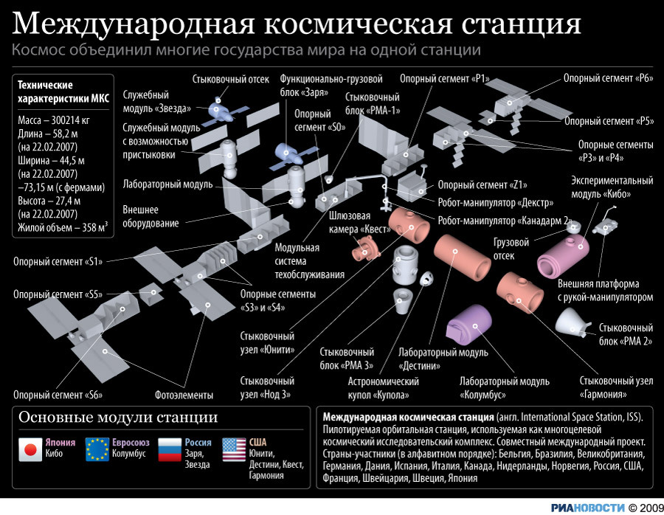**

Подняв голову и взглянув вверх на небо, человек видел бескрайние просторы космоса и всегда мечтал если не покорить, то как можно больше узнать о нем и постигнуть все его тайны. Полет первого  космонавта на орбиту земли и запуск спутников дал мощный толчок в развитии космонавтики и дальнейшим  полетам в космос. Но просто полета человека в ближний  космос уже становится недостаточно. Взоры устремлены дальше, к другим планетам, и чтобы достичь этого, необходимо еще многое исследовать, узнать и понять. А самое главное для долгосрочных космических полетов человека - необходимость установить характер и последствия длительного влияния на здоровье долговременной невесомости при перелетах, возможность жизнеобеспечения длительного пребывания на космических кораблях и исключение всех отрицательных факторов, влияющих на  здоровье и жизнь людей, как в ближнем, так и дальнем космическом пространстве, выявление опасных столкновений космических кораблей с другими космическими объектами и обеспечение мер безопасности. Основная конфигурация станции была утверждена и подписана в 1996 году. Она состояла из двух основных сегментов: Российского и Американского. Также принимают участие, располагают свое научное космическое оборудование и проводят исследования такие страны как Япония, Канада и страны Европейского космического союза.

28.01.1998г. в Вашингтоне было подписано окончательно соглашение о начале строительства новой долговременной, с модульной архитектурой, Международной  космической станции, и уже 2 ноября этого же года  Российским ракетоносителем был выведен на орбиту  первый многофункциональный модуль МКС **«Заря».**

**ЗАДАНИЯ И ИНСТРУКЦИИ ПО ВЫПОЛНЕНИЮ**

**ЗАДАНИЕ 1 Внимательно рассмотрите фотографии космических объектов: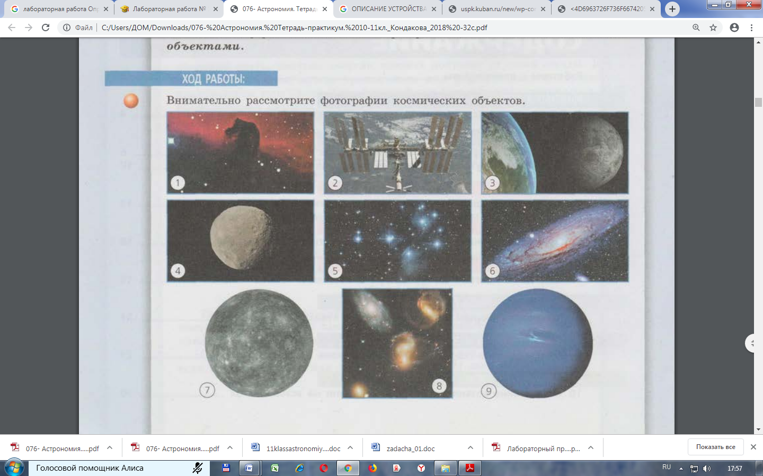**

1. Определите, какие космические объекты изображены на снимках (тип и название).
2. Систематизируйте объекты в порядке увеличения их размеров.
3. Расположите объекты в порядке их удаленности от поверхности Земли: от самых больших до самых далеких.
4. Запишите последовательность объектов, сортируя из по удаленности от поверхности Солнца.
5. Перечислите не менее 7 объектов, которые изучает астрономия.
6. Какие из перечисленных объектов вы могли бы наблюдать невооруженным глазом?

**ЗАДАНИЕ 2** 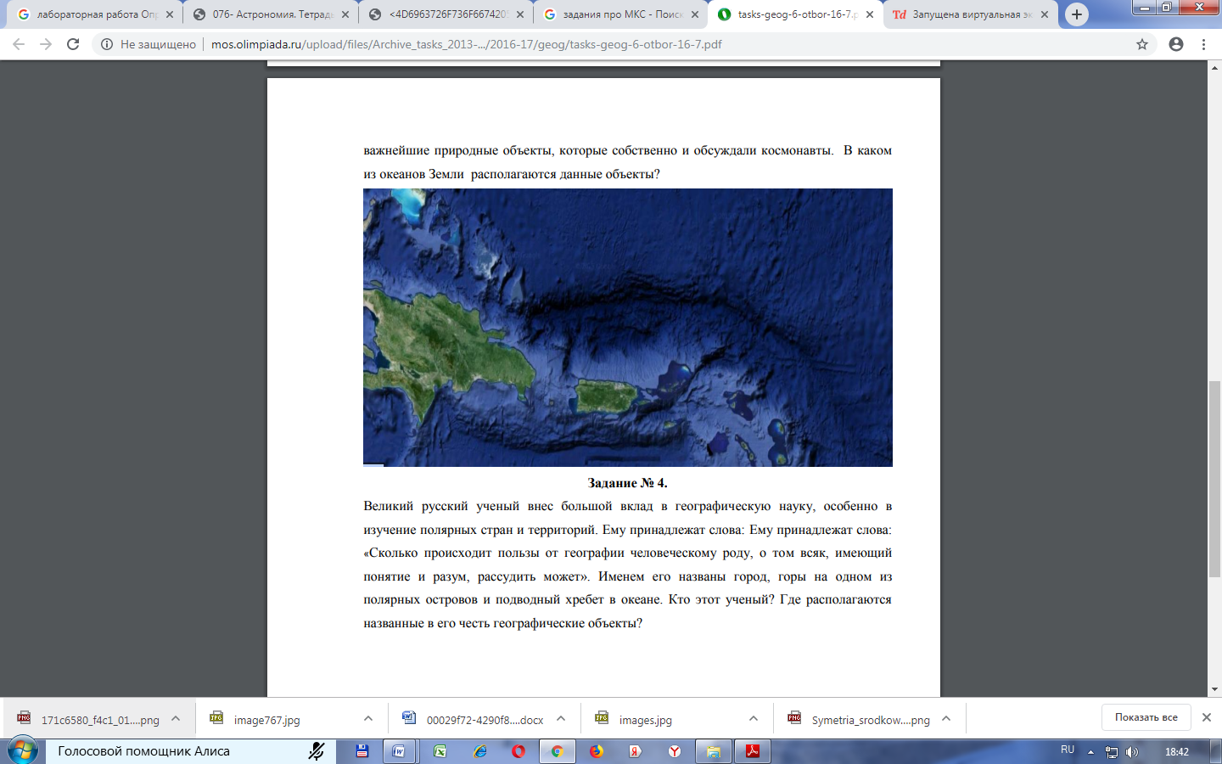Космонавты с борта Международной космической станции обратили внимание на два острова и огибающую их с севера в виде вытянутого шрама крупную форму донного рельефа. Обсуждая увиденное, они не смогли прийти к однозначному выводу о зафиксированных объектах. Используя карты географического атласа, помогите им определить по представленному фрагменту космоснимка запечатленные на нем важнейшие природные объекты, которые собственно и обсуждали космонавты. В каком из океанов Земли располагаются данные объекты?

**ЗАДАНИЕ 3** Используя ресурсы сети Интернет, изучите структуру и содержание сайта «МКС он-лайн». Заполните таблицу:

|  |  |  |  |
| --- | --- | --- | --- |
| Особенности структуры сайта | |  | |
| Какая информация на сайте доступна в реальном времени? | |  | |
| Какую информацию сайта можно использовать при организации проектной и исследовательской деятельности? | |  | |

**ЗАДАНИЕ 4** Используя электронный ресурс https://astro-azbuka.ru/astronomiya/mezhdunarodnaya-kosmicheskaya-stancziya-mks выберете три модуля МКС в соответствии с вашим вариантом и опишите их основное назначение.

|  |  |  |  |
| --- | --- | --- | --- |
| Вариант 1 | Заря, Юнити, Звезда | Вариант 4 | Поиск, Купол, Рассвет |
| Вариант 2 | Юнити, Звезда, Судьба | Вариант 5 | Леонардо, Бим, Квест |
| Вариант 3 | Квест, Пирс, Гармония | Вариант 6 | Купол, Кибо, Звезда |
| Вариант 4 | Гармония, Колумбус, Кибо | Вариант 7 | Юнити, Причал, Рассвет |

**ЗАДАНИЕ 5** Используя ресурсы сети Интернет, найдите сайты современных астрономических исследовательских центров мира. Заполните таблицу*:*

|  |  |  |  |  |
| --- | --- | --- | --- | --- |
| Название научно-исследовательского центра | | Важнейшие открытия | Направление исследований | |
| Исследовательский центр Эймса  https://www.nasa.gov/ames |  | |  | |
| Научно-исследовательский институт астрономии Харьковского национального университета имени В. Н. Каразина  http://www.astron.kharkov.ua |  | |  | |
| Институт астрономии РАН  http://www.inasan.ru |  | |  | |
| Астрокосмический центр Физического института Академии Наук  http://asc-lebedev.ru/ |  | |  | |

ПРАКТИЧЕСКАЯ РАБОТА №4

**Решение проблемных заданий**

**ЦЕЛЬ**: формирование осознания роли отечественной науки в освоении и использовании космического пространства и развитии международного сотрудничества в этой области сформированность собственной позиции по отношению к физической информации, получаемой из разных источников

**ПЕРЕЧЕНЬ ОБОРУДОВАНИЯ**: ручка, калькулятор, ПК, доступ к Интернет, смартфон, карты географического атласа.

**ЛИТЕРАТУРА**

1. Кунаш М.А. Астрономия 11 класс. Методическое пособие к учебнику Б.А.Воронцова-

**КРАТКИЕ ТЕОРЕТИЧЕСКИЕ СВЕДЕНИЯ**

Паралла́кс — изменение видимого положения объекта относительно удалённого фона в зависимости от положения наблюдателя.

Параллакс используется в геодезии и астрономии для измерения расстояния до удалённых объектов (в частности в специальных единицах — парсеках). На явлении параллакса основано бинокулярное зрение.

Суточный параллакс (геоцентрический параллакс) — разница в направлениях на одно и то же светило из центра масс Земли (геоцентрическое направление) и из заданной точки на поверхности Земли (топоцентрическое направление).

Из-за вращения Земли вокруг своей оси положение наблюдателя циклически изменяется. Для наблюдателя, находящегося на экваторе, база параллакса равна радиусу Земли и составляет 6371 км.

При наблюдении Луны её кажущиеся смещения на фоне звёзд (по сравнению с расчётным орбитальным движением) достигают 2° (соответственно, параллакс равен 1°) и были замечены уже древнегреческими астрономами, что позволило им довольно точно определить расстояние до Луны.

Суточный параллакс планет довольно мал (для Марса 24″ во время великого противостояния), но тем не менее был единственным способом измерения абсолютных расстояний в Солнечной системе до появления радиолокации: наиболее удобными для этого были прохождения Венеры по диску Солнца и близко подходящие к Земле астероиды (относительные же расстояния легко определяются на основе законов Кеплера, так что достаточно абсолютного измерения какого-то одного расстояния, чтобы определить все).

Годичный параллакс — угол, под которым со звезды видна большая полуось земной орбиты, перпендикулярная направлению на звезду.

Годичные параллаксы являются показателями расстояний до звёзд. Расстояние, годичный параллакс которого равен 1 угловой секунде, называется парсек (1 парсек = 3,085678·1016 м). Ближайшая звезда Проксима Центавра имеет параллакс 0,7687″, следовательно, расстояние до неё составляет 1,30090±0,00015 пк.

Все звезды в Галактике движутся вокруг ее центра по почти круговым орбитам, а также обладают собственным движением под действием сил притяжения других звезд. Собственные движения звезд – величины очень маленькие, поэтому обнаружить собственное движение возможно, наблюдая звезды в течение длительного промежутка времени (порядка 100 лет и более). *Собственное движение звезды* – это ее видимое угловое перемещение по небесной сфере в среднем за год. Собственные движения звезд определяются из наблюдений изменения их экваториальных координат.

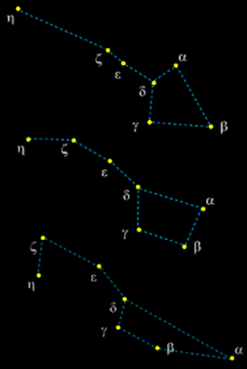

Изучение собственных движений, а также проекций пространственных скоростей звезд на луч зрения позволяет определить направление и скорость движения Солнца в пространстве, а также обнаружить вращение Галактики.

Пространственные скорости звезд определяются из наблюдений. Пространственная скорость звезды *V* состоит из двух компонент – ее касательной или тангенциальной скорости *Vt*и лучевой скорости *Vr* .

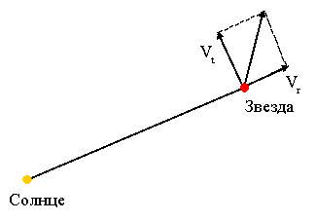

Тангенциальная скорость *Vt* определяется по формуле *Vt* = μ/*p* а. е. в год, где μ – собственное движение звезды, *p* – ее параллакс; а лучевая скорость определяется по величине красного смещения линий в спектре звезды, вызванного эффектом Доплера. Тогда полная скорость звезды определится по формуле:

http://www.astro.tsu.ru/Astronomy/text/image015_11.gif.

**ЗАДАНИЯ И ИНСТРУКЦИИ ПО ВЫПОЛНЕНИЮ**

**ЗАДАНИЕ 1** Решить задачи по образцу (приложение 1)

1. Собственное движение звезды составляет 0,1” в год. Расстояние до неё 50 пк. Какова тангенциальная скорость звезды?
2. В спектре звезды из задачи № 4предыдущей задачи смещение лабораторной длины волны 5000составляет 0,17. Определите лучевую скорость звезды.
3. Определите пространственную скорость звезды, используя ответы к предыдущим задачам (№1 и №2).
4. Чему равен суточный параллакс Юпитера в противостоянии?
5. Чему равен угловой диаметр Солнца, видимый с Марса?
6. На какой географической широте звезда Спика кульминирует на высоте ?
7. Какова высота Солнца в полдень в день весеннего равноденствия в Новосибирске ()?
8. Каково склонение звёзд, которые в Ростове-на-Дону () кульминируют в зените?

**ПРИЛОЖЕНИЕ**

**ЗАДАНИЕ 1 Определение основных характеристик звёзд**

1. Разберите решение задачи. *Параллакс звезды Арктур 0,085”. Определите расстояние до звезды.*

Дано: Решение.

 Запишите формулу для определения расстояния: 

Найти: Подставьте значения: 

r - ? Выразите расстояние в световых годах: 

Ответ: расстояние до звезды Арктур 38 св. лет.

1. Разберите решение задачи. *Если бы по орбите Земли двигалась звезда с такой же массой, как у Солнца, каков бы был период её обращения?*

Дано: Решение.

А = 1 а.е. Запишите формулу для определения массы двойных звёзд: 

m1 +m2 = 2M Преобразуйте формулу, выразив период обращения звёзд: 

Найти: Подставьте значения: 

T - ? Ответ: период обращения звёзд был бы равен 0,7 лет.

1. Разберите решение задачи. *Во сколько раз Денеб больше Солнца?*

Светимость и температуру поверхностизвезды выпишите из таблицы «Основные сведения о наиболее ярких звёздах, видимых в России».

Дано: Решение:

L = 16000 Запишите формулу для определения радиуса звезды: 

T = 9800 K Подставьте значения: 

T = 6000 K

Найти: Ответ: Денеб больше Солнца в 47 раз.

R - ?

**ЗАДАНИЕ 2 Определение основных характеристик звёзд**

**1.** Разберите решение задачи. *Параллакс звезды Арктур 0,085”. Определите расстояние до звезды.*

Дано: Решение.

 Запишите формулу для определения расстояния: 

Найти: Подставьте значения: 

r - ? Выразите расстояние в световых годах: 

Ответ: расстояние до звезды Арктур 38 св. лет.

**2.** Разберите решение задачи. *Если бы по орбите Земли двигалась звезда с такой же массой, как у Солнца, каков бы был период её обращения?*

Дано: Решение.

А = 1 а.е. Запишите формулу для определения массы двойных звёзд: 

m1 +m2 = 2M Преобразуйте формулу, выразив период обращения звёзд: 

Найти: Подставьте значения: 

T - ? Ответ: период обращения звёзд был бы равен 0,7 лет.

**3.** Разберите решение задачи. *Во сколько раз Денеб больше Солнца?*

Светимость и температуру поверхностизвезды выпишите из таблицы «Основные сведения о наиболее ярких звёздах, видимых в России».

Дано: Решение:

L = 16000 Запишите формулу для определения радиуса звезды: 

T = 9800 K Подставьте значения: 

T = 6000 K

Найти: Ответ: Денеб больше Солнца в 47 раз.

R - ?

**ЗАДАНИЕ 3 Определение скорости движения звёзд в Галактике**

1. Разберите решение задачи. *Собственное движение звезды составляет 0,2” в год. Расстояние до неё 10 пк. Какова тангенциальная скорость звезды?*

Дано: Решение.

 Запишите формулу для определения тангенциальной скорости: 

r = 10 пк Рассчитайте тангенциальную скорость звезды: 

Найти: Ответ: тангенциальная скорость звезды 9,5 км/с.



1. Разберите решение задачи. *В спектре звезды из задачи № 1 смещение линии гелия 5876* составляет 0,6*. Определите лучевую скорость звезды.*

Дано: Решение.

 Запишите формулу для определения лучевой скорости звезды при помощи

 спектрального анализа на основании эффекта Доплера: , где

Найти: - скорость света.

 Рассчитайте лучевую скорость звезды: 

Ответ: лучевая скорость звезды 31 км/с.

1. Разберите решение задачи. *Определите пространственную скорость звезды, используя ответы к задачам №№ 1 и 2.*

Дано: Решение:

 Запишите теорему Пифагора для определения пространственной скорости звезды:

 . Рассчитайте пространственную скорость звезды:

Найти: 

v - ? Ответ: пространственная скорость звезды 32 км/с.

**ЗАДАНИЕ 4 Определение расстояний и размеров тел в Солнечной системе**

1. Разберите решение задачи.  *На каком расстоянии от Земли находится Сатурн, когда его горизонтальный параллакс равен 0,9”?*

Дано: Решение:

 Запишите формулу суточного параллакса в угловых секундах: 

[Земля](https://commons.wikimedia.org/wiki/File:Earth_symbol.svg?uselang=ru) R = 6371 км Преобразуйте формулу: 

Найти: Рассчитайте расстояние: км

r - ? Переведите расстояние в а.е.: а.е.

Ответ: расстояние до Сатурна 9,7 а.е.

1. Разберите решение задачи. *Чему равен угловой диаметр Солнца, видимый с Венеры?*

Дано: Решение:

 Переведите расстояние Венеры от Солнца в км: 

[Уран](https://commons.wikimedia.org/wiki/File:Uranus_symbol.svg?uselang=ru)D = 1392000 км Запишите формулу углового радиуса светила: 

Угловой диаметр в 2 раза больше углового радиуса: 

Найти: -? Рассчитайте угловой диаметр: 

Переведите угловой диаметр в угловые минуты и градусы: 

Ответ: угловой диаметр Солнца, видимый с Венеры, .

**ЗАДАНИЕ 5 Определение координат небесных объектов**

**1.** Разберите решение задачи. *Каково склонение звёзд, которые в Москве () кульминируют на высоте ?*

Дано: Решение.

 Запишите формулу высоты светила в верхней кульминации: .

 Преобразуйте формулу и выразите склонение: 

Найти: Рассчитайте склонение: .

 =? Ответ: склонение звёзд равно .

**2.** Разберите решение задачи. *На какой географической широте звезда Альтаир кульминирует в зените?*

Склонение звезды Альтаир (Орла) найдите в таблице «Основные сведения о наиболее ярких звёздах». Высота зенита равна .

Дано: Решение.

 Запишите формулу высоты светила в верхней кульминации: .

 Преобразуйте формулу и выразите широту: .

Найти: Рассчитайте широту: .

? Ответ: северной широты.

**3.** Разберите решение задачи. *Какова высота Солнца в полдень в день зимнего солнцестояния в Мурманске (**)?*

Полдень – это верхняя кульминация Солнца. В день зимнего солнцестояния склонение Солнца равно .

Дано: Решение.

 Запишите формулу высоты светила в верхней кульминации: 

 Рассчитайте высоту: 

Найти:



Ответ: (Солнце находится под горизонтом, в Мурманске – полярная ночь).

ПРАКТИЧЕСКАЯ РАБОТА №5

**Решение проблемных кейсов**

**ЦЕЛЬ:** формирование навыков познавательной деятельности, навыков разрешения проблем, возникающих при выполнении практических заданий по астрономии.

**ПЕРЕЧЕНЬ ОБОРУДОВАНИЯ:** ручка, калькулятор, ПК, доступ к Интернет, астрономический календарь.

**КРАТКИЕ ТЕОРЕТИЧЕСКИЕ СВЕДЕНИЯ**

Из биографии Мичио Каку …

24 января 1947 года в Сан-Хосе (штат Калифорния, США) в семье потомков японских эмигрантов родился Мичио Каку – американец с японскими корнями, ставший знаменитым во всем мире благодаря астрономии и телевидению.Школьные годы Каку провел в Кибберли и пало-Альто, увлекался шахматами и серьёзно заинтересовался удивительной наукой под названием физика. В семейном доме Каку постоянно ощущалась нехватка электричества из-за того, что Мичио всё время ставил различные физические опыты. Своими руками смекалистый школьник смастерил камеру Вильсона и бетатрон мощностью 2,3 МЭв, машину для получения античастиц. Будучи ещё совсем юным, Каку при активном участии известного физика Эдварда Теллера удостоился стипендии фонда Герца. Впоследствии он с блеском защитил дипломную работу по физике в Гарварде и получил степень бакалавра. Его первым местом работы стала лаборатория Беркли в Калифорнийском университете. В возрасте всего лишь 25 лет молодой учёный стал доктором философии и получил право читать курс лекций в Принстоне. Позже основным местом работы Каку стал Сити-колледж City College of New York). Он стал преподавателем этого учебного заведения в середине девяностых годов прошлого века, и трудится там до сих пор.

Его научная деятельность не ограничивается работой в колледже. Кроме степени в философии, Каку сотрудничает с Принстонским Институтом перспективных исследований, имеет звание профессора теоретической физики в университете Нью-Йорка. Он член Американского физического сообщества.

Главной целью в научной деятельности учёного стала популяризация теоретической физики, футурологии и астрономии. Желание донести сложные научные постулаты простым языком до каждого слушателя привело доктора Каку к мысли о создании цикла телевизионных программ научного содержания. Так появились документальные фильмы о занимательной астрономии, которые демонстрируются на всемирно известном канале Discovery. Доктор Каку — автор более чем семидесяти работ по различной научной тематике.

В процессе изучения физических принципов существования Вселенной группа учёных из разных стран вывела теорию струн. Мичио Каку также участвовал в разработке математической модели динамики одномерных протяженных объектов. Физики привнесли в новую разработку некоторые постулаты квантовой механики и теории относительности. Данная теория может стать основой для объяснения принципов квантовой гравитации.

Плавное преобразование взглядов на устройство окружающего мира благодаря получению дополнительных знаний в различных околофизических научных областях, привело Мичио Каку к созданию модели эволюции нашей цивилизации. Он предполагает, что вследствие бурного развития науки начнётся скачкообразное изменение уже существующих высоких технологий:

* В середине двадцатых годов ХХI века люди получат возможность сбора и исследования данных из мозга человека, что приведёт к созданию глобальной мозго-сети.
* К 2040-му году наука научит человечество программировать и создавать любые виды материи с помощью нанотехнологий. Эти формы можно будет менять с помощью приказов-импульсов. Возможности такой материи могут быть ограничены только её физическими свойствами и химическим составом.
* С начала 2060х годов начнется активная колонизация Марса — то, о чём люди мечтают с момента появления научной фантастики. Уменьшение количества ресурсов, которое грозит Земле из-за неконтролируемого развития технологий, больше не сможет влиять на людей, которые начнут массово покидать нашу планету.

По мнению Мичио Каку спустя несколько десятков лет компьютерные технологии выйдут на такой высокий уровень развития, что люди запросто смогут создавать цифровых индивидуумов – этаких умных киборгов. Банки воспоминаний и впечатлений, считанных из мозга совершенно незнакомых людей, можно будет загружать в собственные ячейки памяти. Совершенно серьёзные научные исследования ведутся в знаменитом на весь мир высшем учебном заведении в Бостоне – Массачусетском технологическом институте. Памятуя, что его выпускником в своё время был «большой шутник», выдающийся американский физик Ричард Фейнман, можно с уверенностью сказать – тут нет ничего невозможного…

Не все астрономы – затворники

Популярнось Мичио Каку в Америке и за её пределами просто фантастична. За многие годы он стал гостем десятков научно-популярных программ на телеканалах разных стран, не раз участвовал в знаменитом «Шоу Ларри Кинга». Он автор программ на американском радио -«Научная фантастика» и «Научные исследования с доктором Мичио Каку».

Широта научного кругозора Мичио Каку не даёт усомниться в том, что однажды он обязательно достигнет цели, поставленной ещё в юности – закончить работу, начатую однажды Альбертом Эйнштейном, и объяснить людям загадки огромной Вселенной.

Формула расчета перегрузок космонавтов на небольшой высоте: C:\Users\ДОМ\Desktop\quicklatex.com-e9a9a6b267fc1ab6bd7f1028cc516fe4_l3.png.

Ускорение свободного падения на любом расстоянии от Земли, а также на других планетах можно определить по формуле: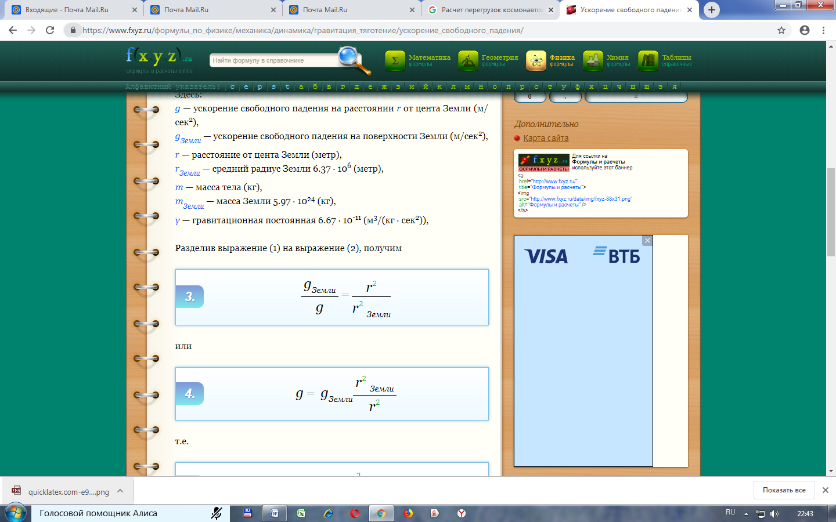.

**ЗАДАНИЯ И ИНСТРУКЦИИ ПО ВЫПОЛНЕНИЮ**

**ЗАДАНИЕ 1.** Изучить исходные данные и выполнить задание кейсов.

Средний радиус Марса 3389,5 ± 0,2 км

Масса (m) Марса 6,4171⋅1023 кг

Ускорение свободного падения на экваторе (g)3,71м/с²

Первая космическая скорость 3,55 км/с

Вторая космическая скорость 5,03 км/с

Расстояние от Земли до Марса 55757930 км

|  |  |  |
| --- | --- | --- |
| **Кейс 1** | Достижения в астрономии Мичио Каку | 1. Из предложенного текста выписать факты из биографии достижений в области астрономии. 2. Какой эффект от Луны должны учитывать экспериментаторы, чтобы контролировать энергии пучка БАК? |
| **Кейс 2** | Экспедиция на Марс | 1. Рассчитать время полета на Марс при условии достижения летательным аппаратом скорости близкой к скорости света. 2. Рассчитать размеры перегрузки на планете Марс. 3. Что в условиях работы на Марсе может быть исследовано, не покидая планеты? |
| **Кейс 3** | Космический эксперимент | 1. Рассчитать перегрузки астронавтов при осуществлении полета на МКС при достижении скорости в 40м/с2 на небольшой высоте? 2. Перечислить возможности космонавтов, прибывших на МКС?   https://cosmos-online.ru/mks-online  http://mks-online.ru/ |
| **Кейс 4** | Астрономический календарь | 1. По астрономическому календарю определите время начала лунного месяца? 2. Определите планеты, которые можно наблюдать в этом месяце по ночам? 3. Перечислите изменения во времени восхода и захода Солнца на начало и конец месяца? |

**Практическая работа № 6**

Решение проблемных кейсов

ЦЕЛЬ: формирование навыков познавательной деятельности, навыков разрешения проблем, возникающих при выполнении практических заданий по астрономии.

**«Определение скорости движения звёзд в Галактике»**

1. Разберите решение задачи. *Собственное движение звезды составляет 0,2” в год. Расстояние до неё 10 пк. Какова тангенциальная скорость звезды?*

**Дано: Решение.**

 Запишите формулу для определения тангенциальной скорости: 

r = 10 пк Рассчитайте тангенциальную скорость звезды: 

**Найти: Ответ:** тангенциальная скорость звезды 9,5 км/с.



1. Разберите решение задачи. *В спектре звезды из задачи № 1 смещение линии гелия 5876* составляет 0,6*. Определите лучевую скорость звезды.*

**Дано: Решение.**

 Запишите формулу для определения лучевой скорости звезды при помощи

 спектрального анализа на основании эффекта Доплера: , где

**Найти:** - скорость света.

 Рассчитайте лучевую скорость звезды: 

**Ответ:** лучевая скорость звезды 31 км/с.

1. Разберите решение задачи. *Определите пространственную скорость звезды, используя ответы к задачам №№ 1 и 2.*

**Дано: Решение:**

 Запишите теорему Пифагора для определения пространственной скорости звезды:

 . Рассчитайте пространственную скорость звезды:

**Найти:** 

v - ? **Ответ:** пространственная скорость звезды 32 км/с.

1. Решите задачу. *Собственное движение звезды составляет 0,1” в год. Расстояние до неё 50 пк. Какова тангенциальная скорость звезды?*
2. Решите задачу. *В спектре звезды из задачи № 4 смещение лабораторной длины волны 5000* составляет 0,17*. Определите лучевую скорость звезды.*
3. Решите задачу. *Определите пространственную скорость звезды, используя ответы к задачам №№ 4 и 5.*

**Перечень рекомендуемых учебных изданий, Интернет-ресурсов, дополнительной литературы**

**Основные источники:**

1. Воронцов-Вельяминов Б.А., Страут Е.К. «Астрономия»: Учебник для общеобразовательных учреждений – 11 класс. – М.: Дрофа, 2018.

**Дополнительные источники:**

1. Жуков Л.В., Соколова И.И. «Рабочая тетрадь по астрономии для 11 класса. Учебное пособие». – СПб.: Паритет, 2003.
2. Журналы «Земля и вселенная».
3. Касьянов В.А., «Физика 11 класс (углубленный уровень)». М.: Дрофа, 2014 (входит в федеральный перечень учебников на 2014–2015 уч.год).
4. Куликовский П.С. «Справочник любителя астрономии». М.: УРСС, 2002
5. Левитан Е.П. «Астрономия от А до Я: Малая детская энциклопедия». – М.: Аргументы и факты, 1999.
6. Школьная энциклопедия «Естественные науки», – М.: Росмэн, 2005.
7. Шевченко М.Ю. «Школьный астрономический календарь». – М.: Дро- фа.
8. Энциклопедия для детей. Т.8. Астрономия. – М.: Аванта +, 2003.

**Интернет-ресурсы:**

Сайт ФИПИ: <http://www.fipi.ru/>

Астрономическое общество. [Электронный ресурс] — Режим доступа: http://www.

sai.msu.su/EAAS

Гомулина Н.Н. Открытая астрономия / под ред. В.Г. Сурдина. [Электронный ре-

сурс] — Режим доступа: http://www.college.ru/astronomy/course/content/index.htm

Государственный астрономический институт им. П.К. Штернберга МГУ. [Элек-

тронный ресурс] — Режим доступа: http://www.sai.msu.ru

Институт земного магнетизма, ионосферы и распространения радиоволн им.

Н.В.Пушкова РАН. [Электронный ресурс] — Режим доступа: http://www.izmiran.ru

Компетентностный подход в обучении астрономии по УМК В.М.Чаругина. [Элек-

тронный ресурс] — Режим доступа: https://www.youtube.com/watch?v=TKNGOhR3

w1s&feature=youtu.be

Корпорация Российский учебник. Астрономия для учителей физики. Серия ве-

бинаров.

Часть 1. Преподавание астрономии как отдельного предмета. [Электронный ре-

сурс] — Режим доступа: https://www.youtube.com/watch?v=YmE4YLArZb0

Часть 2. Роль астрономии в достижении учащимися планируемых результатов

освоения основной образовательной программы СОО. [Электронный ресурс] — Режим

доступа: https://www.youtube.com/watch?v=gClRXQ-qjaI

Часть 3. Методические особенности реализации курса астрономии в урочной и

внеурочной деятельности в условиях введения ФГОС СОО. [Электронный ресурс] —

Режим доступа: https://www.youtube.com/watch?v=Eaw979Ow\_c0

Новости космоса, астрономии и космонавтики. [Электронный ресурс] — Режим

доступа: http://www.astronews.ru/

Общероссийский астрономический портал. Астрономия РФ. [Электронный ре-

сурс] — Режим доступа: http://xn--80aqldeblhj0l.xn--p1ai/

Российская астрономическая сеть. [Электронный ресурс] — Режим доступа: http://

www.astronet.ru

Универсальная научно-популярная онлайн-энциклопедия «Энциклопедия Кругос-

вет». [Электронный ресурс] — Режим доступа: http://www.krugosvet.ru

Энциклопедия «Космонавтика». [Электронный ресурс] — Режим доступа: http://

www.cosmoworld.ru/spaceencyclopedia

http://www.astro.websib.ru/

http://www.myastronomy.ru

http://class-fizika.narod.ru

https://sites.google.com/site/astronomlevitan/plakaty

http://earth-and-universe.narod.ru/index.html

http://catalog.prosv.ru/item/28633

http://www.planetarium-moscow.ru/

https://sites.google.com/site/auastro2/levitan

<http://www.gomulina.orc.ru/>

http://www.myastronomy.ru